Встреча главы управы района Теплый Стан с жителями, живущими в районе дома 14/2 по улице Теплый Стан
17.05.2024
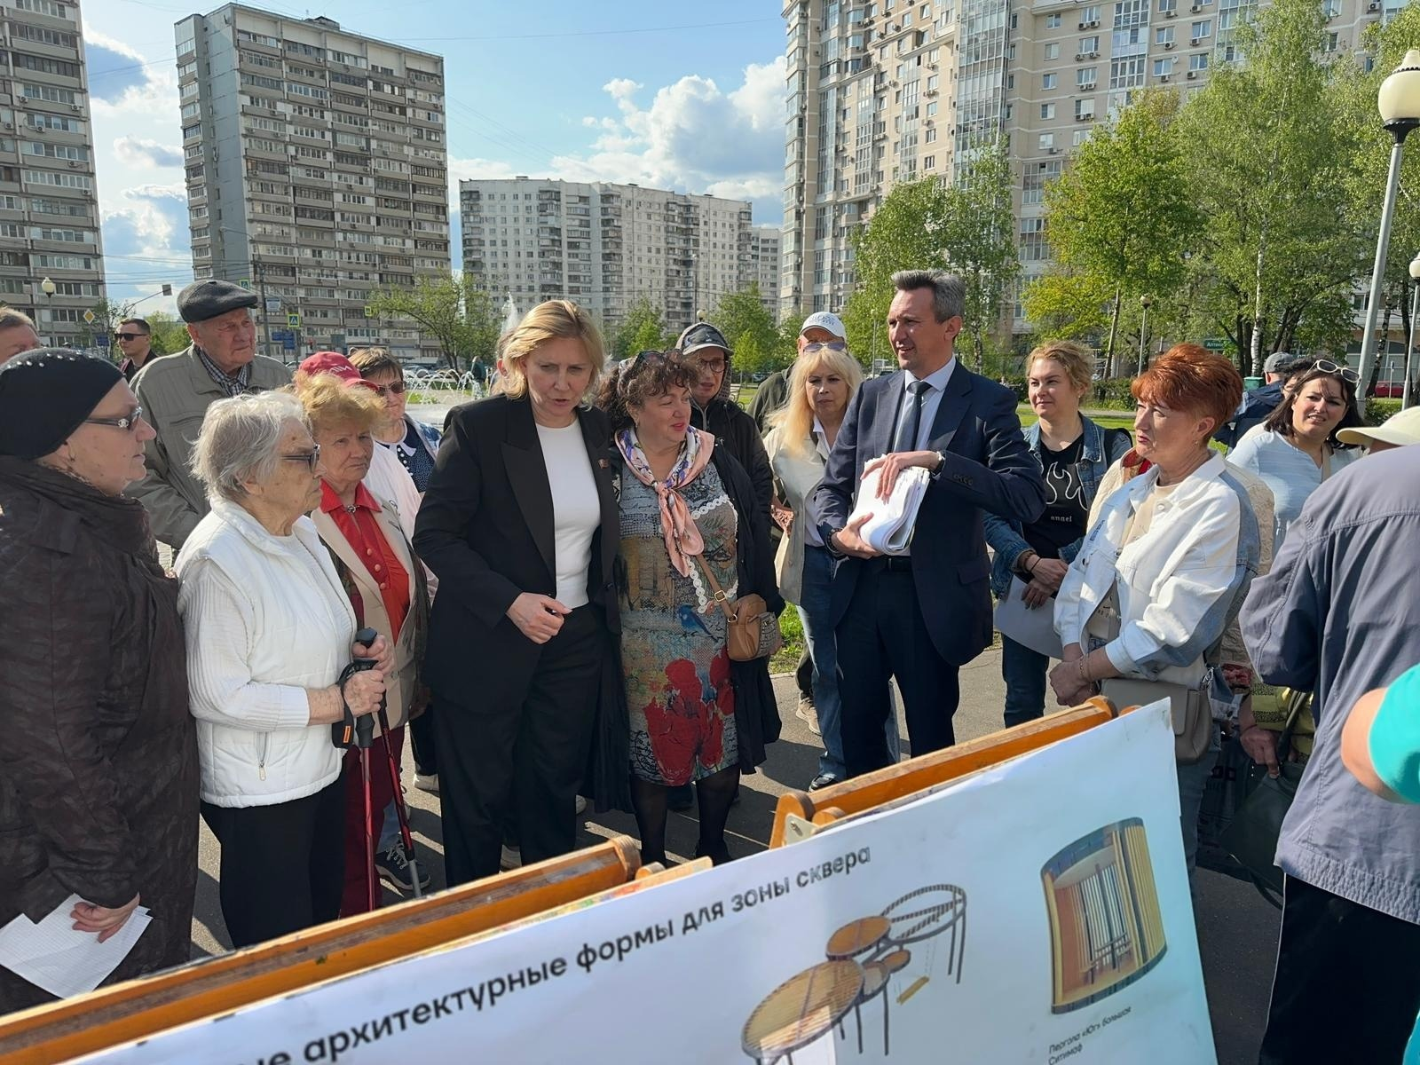
17.05.2024 г. глава управы района Теплый Стан Роман Рябченко вместе с депутатом МГД Наталией Метлиной встретились с жителями, живущими в районе дома 14/2 по улице Теплый Стан, где расположен памятник Московскому ополчению, фонтан. В этом, безымянном пока, сквере обсудили с жителями планы благоустройства этого любимого места отдыха для теплостановцев и название сквера. Что радует, на встречу пришли наши общественные советники, представители Совета ветеранов, а значит вопросы, которые мы обсуждали совместно с Наталией Борисовной будут рассказаны соседям и домовой общественности.

Адрес страницы: http://teplystan.mos.ru/social-services/detail/12376178.html
Управа района Теплый Стан города Москвы

